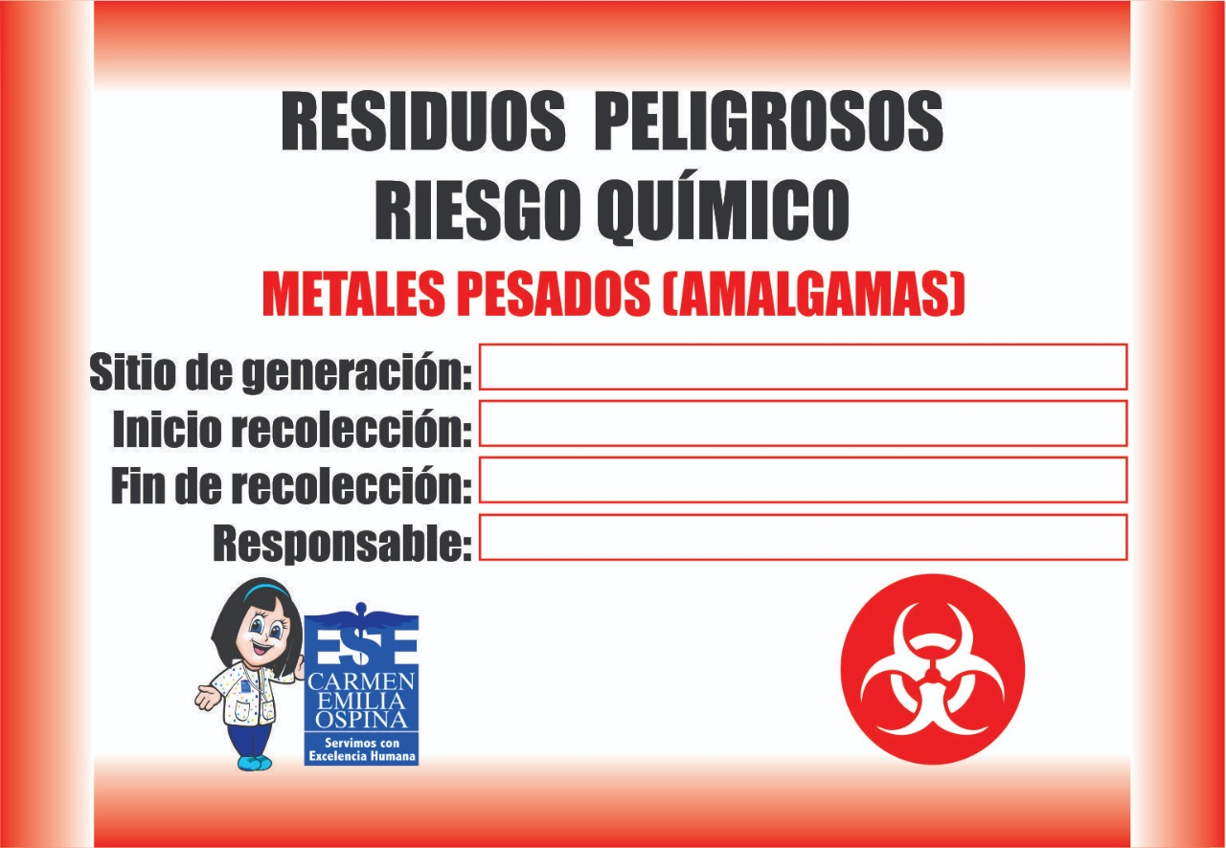

CONTROL DE CAMBIOS
Versión | Descripción del cambio | Fecha de aprobación
2 | Modificación del documento | 25/09/2013
3 | Modificación del documento | 15/06/2018
4 | Modificación del documento: Se actualiza el documento para darle cumplimiento a la gestión normativa decreto 351 de 2014 que establece responsabilidades compartidas para la gestión integral de los residuos hospitalarios para eliminar y mitigar los impactos ambientales y los riesgos para la salud. | 30/04/2020
Nombre: Maria Camila Rosero R  Cargo: Apoyo Administrativo  Nombre: Diana G. Patarroyo Ibarra  Cargo: Apoyo profesional garantía de la Calidad. | Nombre: Betsy Lorena Castro  Cargo: Apoyo profesional Gestión ambiental  Nombre: Mónica Bibiana Martínez  Cargo: Coordinadora de Calidad | Nombre: Claudia Marcela Camacho Varón Cargo: Subgerente Administrativa.
Elaboró | Revisó | Aprobó

